**TUGAS**

**PRAKTIKUM DASAR PEMROGAMAN**



**NABEEL NIZAM**

**2341720155**

**D-IV TEKNIK INFORMATIKA**

**PROGRAM STUDI TEKNIK INFORMATIKA**

**JURUSAN TEKNOLOGI INFORMASI**

**POLITEKNIK NEGERI MALANG**

**2023**

Percobaan 1

Pertanyaan

1. Jika pada perulangan for, inisialisasi i=1 diubah menjadi i=0, apa yang akibatnya? Mengapa bisa demikian?
2. Jika pada perulangan for, kondisi i <= N diubah menjadi i > N, apa akibatnya? Mengapa bisa demikian?
3. Jika pada perulangan for, kondisi step i++ diubah menjadi i-- apa akibatnya? Mengapa bisa demikian?

Jawab :

1. Jumlah bintang yang akan di printout bertotal 6, hal ini disebabkan karena perhitungan dimulai dari I = 0 hingga I = 5 sehingga total anggotanya ada 6.
2. Tidak aka nada printout, dikarenakan nilai I diawal adalah 0 dimana ini tidak sesuai dengan perulangannya yang dimulai apabila I lebih dari N
3. Akan terjadi infinity loop dikarenakan perulangannya tidak memiliki Batasan

Percobaan 2

Pertanyaan :

1. Perhatikan perulangan luar. Jika pada sintaks for, inisialisasi iOuter=1 diubah menjadi iOuter=0, apa yang akibatnya? Mengapa bisa demikian?
2. Kembalikan program semula dimana inisialisasi iOuter=1. Kemudian perhatikan perulangan dalam, Jika pada sintaks for, inisialisasi i=1 diubah menjadi i=0, apa yang akibatnya? Mengapa bisa demikian?
3. Jadi, apakah perbedaan kegunaan antara perulangan luar dengan perulangan yang berada didalamnya?
4. Mengapa perlu ditambahkan sintaks System.out.println(); di bawah perulangan dalam? Apa akibatnya jika sintaks tersebut dihilangkan?
5. Silakan commit dan push ke repository Anda.

Jawaban :

1. Bintang persegi akan menjadi 6x6 bintang, yang sebelumnya adalah 5x5 bintang, hal ini dikarenakan perhitungan dimulai dari Iouter = 0 hingga Iouter = 5, yang beranggotakan 6 bilangan (0,1,2,3,4,5)
2. Bintang persegi akan berubah menjadi ukuran 6x5, Panjang 6 bintang dan tinggi 5 bintang. hal ini dikarenakan perhitungan dimulai dari I = 0 hingga I = 5, yang beranggotakan 6 bilangan (0,1,2,3,4,5)
3. Perulangan luar mengatur berapa kali blok perulangan dalam akan dijalankan, sementara perulangan dalam mengatur berapa kali karakter "*" akan dicetak dalam satu baris.
4. Jika sintaks tersebut dihilangkan, maka bintang hanya akan terdiri dari 1 baris. Hal ini dikarenakan syntax tersebut digunakan untuk membuat printout menjadi baris berbaris

Percobaam 3

Pertanyaan

* 1. Perhatikan, apakah output yang dihasilkan dengan nilai N = 5 sesuai dengan tampilan

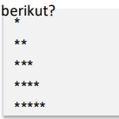

* 1. Jika tidak sesuai, bagian mana saja yang harus diperbaiki/ditambahkan? Jelaskan setiap bagian yang perlu diperbaiki/ditambahkan.

Jawab :

Tidak sesuai, kode diawal harus diubah menjadi seperti berikut dengan menambahkan System.out.println setelah i++. Println digunakan untuk membuat bintang menjadi bentuk baris berbaris.

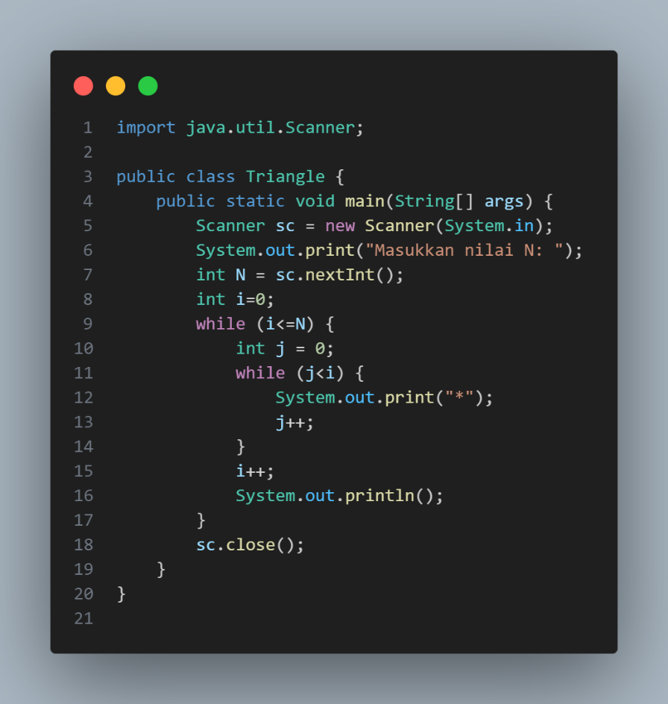

Percobaan 4

Pertanyaan

1. Jelaskan alur program di atas!

2. Apa yang harus dilakukan untuk tidak melanjutkan (tidak mengulangi) permainan tersebut?

3. Modifikasi program di atas, sehingga bisa menampilkan informasi mengenai : input nilai

tebakan yang dimasukan oleh user apakah lebih kecil atau lebih besar dari jawaban/number

yang di random!

4. Silakan commit dan push ke repository Anda.

Jawab :

1. Program diawali dengan mengimpor Scanner untuk menerima input dari pengguna dan random untuk menghasilkan angka acak. Kemudia mendeklarasikan variable menu merupakan karakter ‘y’ yang nantinya digunakan untuk megontrol apakah pengguna ingin mengulangi permainan atau tidak. Setelah itu program memasuki perulangan menggunakan dowhile.

Program menghasilkan angka acak antara 1 – 10 menggunakan random.nextInt(10)+1 dan menyimpannya pada variable number. Variable success di inisialisasi sebagai false supaya program mengecek apakah pengguna berhasil menebak atau tidak. Kemudian program memasuki perulangan kedua untuk mengambil tebakan dari pengguna dengan pesan “Masukkan angka (1-10) :”. Input pengguna kemudian akan disimpan ke variable answer. Kemudian variable success akan diubah menjadi true apabila answer = number. Setelah pengguna telah berhasil menebak angka, pengguna akan keluar dari program apabila memasukkan selain ‘Y’ atau ‘y’.

1. Melakukan input selain ‘Y’ atau ‘y’

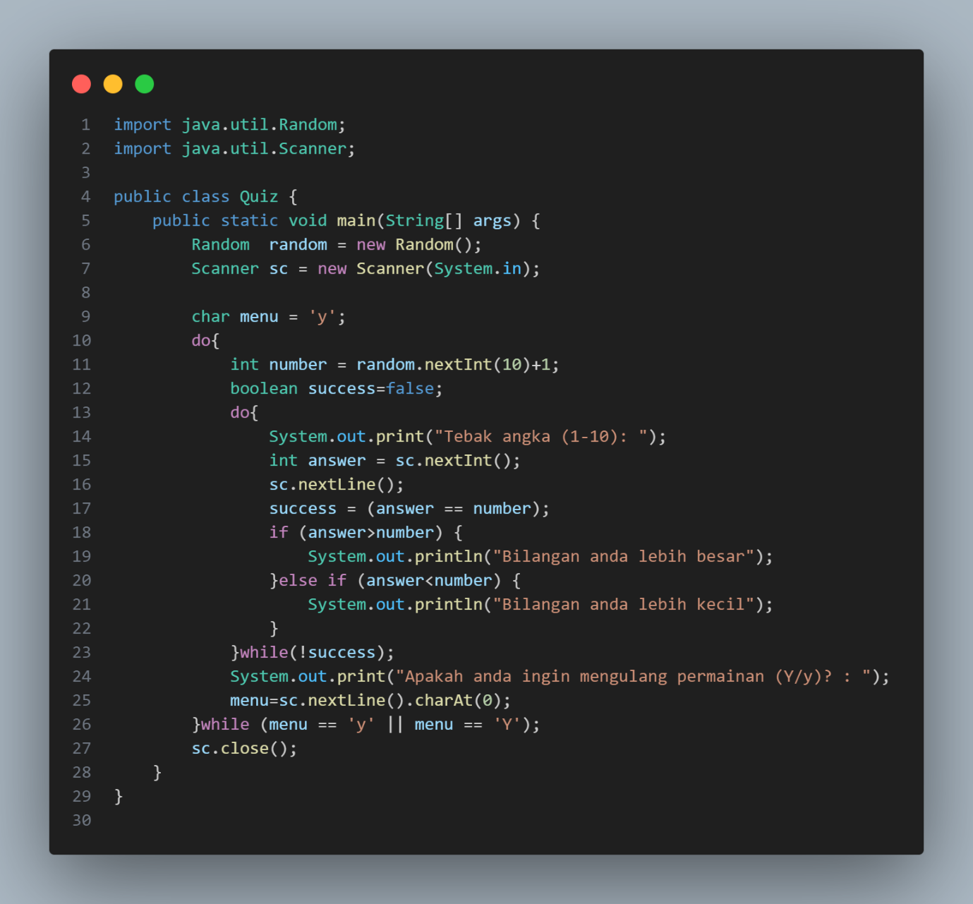

Percobaan 5

Pertanyaan

1. Jelaskan alur program di atas!

2. Silakan modifikasi program di atas pada bagian untuk menampilkan array menggunakan foreach!

3. Modifikasi program di atas sehingga bisa menampilkan nilai rata-rata masing-masing kota!

4. Silakan commit dan push ke repository Anda.

Jawab

1. Program diawali dengan mendeklarasikan array dan Scanner. Porga mini menggunakan array 2 dimensi dengan ukuran 5 baris dan 7 kolom. Program memulai loop pertama dengan variabel i untuk mengiterasi melalui kota-kota (0 hingga 4). Setiap kota akan meminta pengguna memasukkan suhu harian selama 7 hari.Di dalam loop pertama, program mencetak "Kota ke- " diikuti dengan nomor kota yang sedang diproses.Program kemudian memulai loop kedua dengan variabel j untuk mengiterasi melalui hari-hari (0 hingga 6) dalam seminggu. Program meminta pengguna memasukkan suhu harian untuk kota yang sedang diproses dan hari yang sedang diproses.Data suhu yang dimasukkan oleh pengguna disimpan di dalam array temps sesuai dengan kota dan hari yang sesuai.Setelah semua data suhu telah dimasukkan, program mencetak baris kosong untuk memisahkan kota-kota.Kemudian, program memulai loop ketiga untuk menampilkan data suhu yang telah dimasukkan. Loop ini juga menggunakan variabel i untuk mengiterasi melalui kota-kota.Di dalam loop ketiga, program mencetak "Kota ke-" diikuti oleh nomor kota yang sedang diproses.Program kemudian memulai loop keempat dengan variabel j untuk mengiterasi melalui hari-hari dalam seminggu. Program mencetak suhu harian untuk kota yang sedang diproses dan hari yang sedang diproses.Setelah semua data suhu telah ditampilkan, program menutup objek Scanner dengan sc.close().

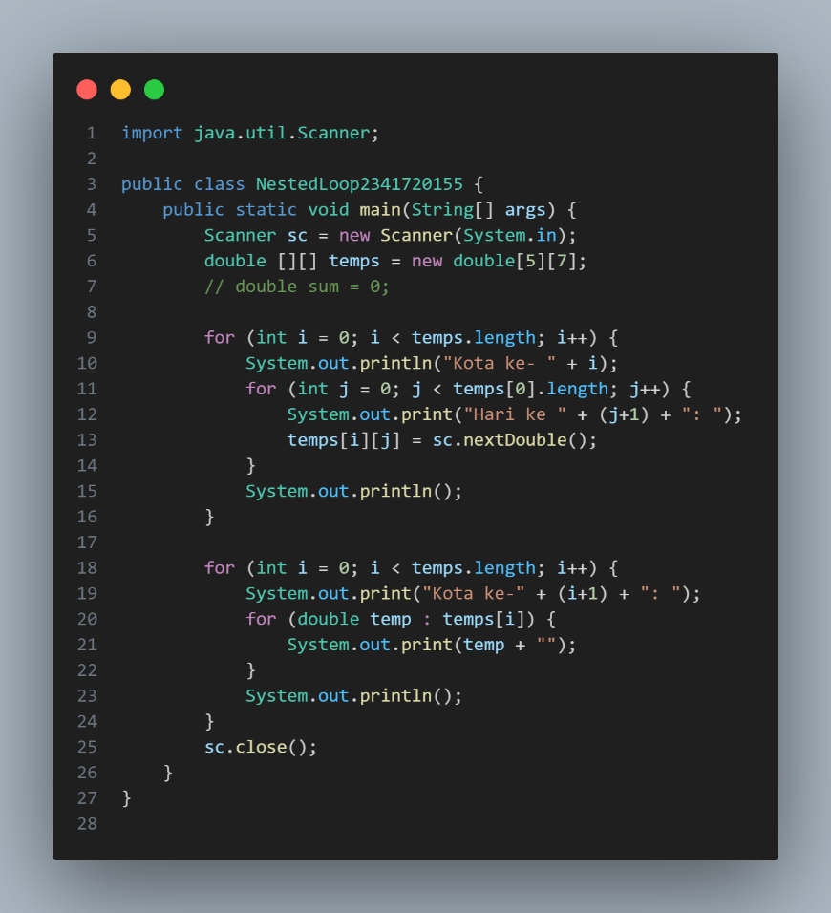

3.

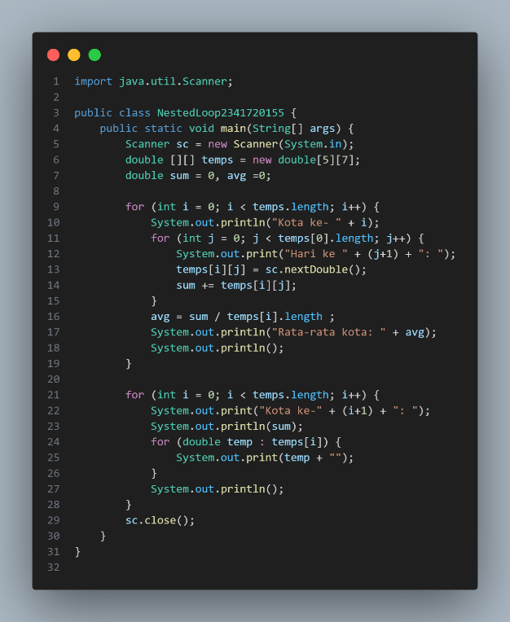

Individu

1.

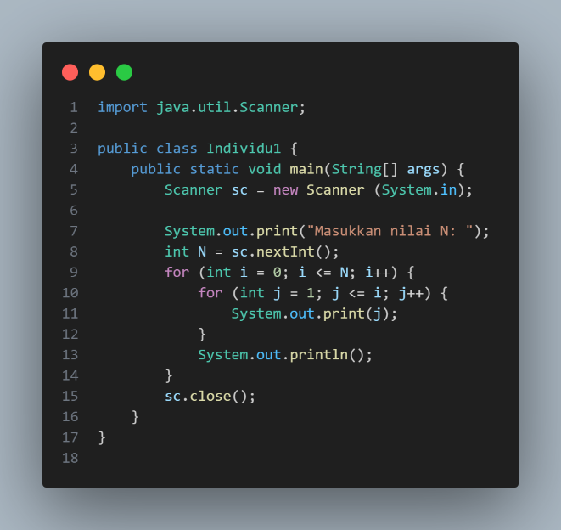

2.

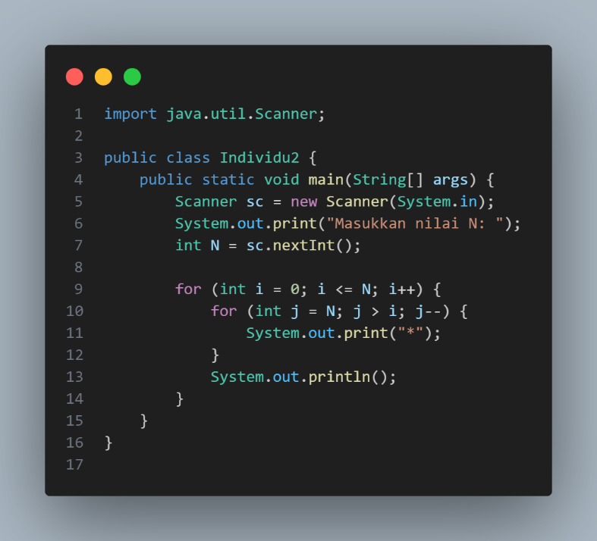

3.

